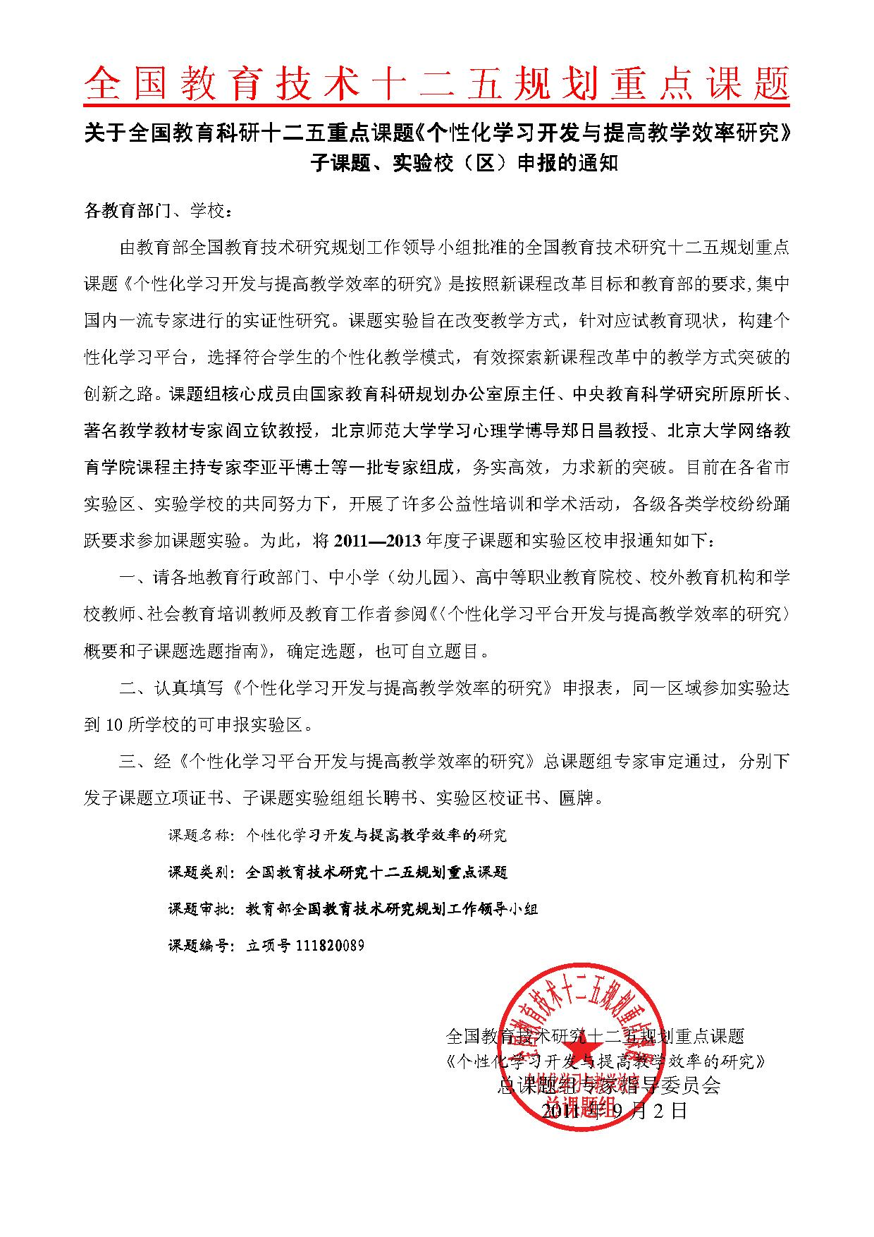

《个性化学习开发与提高教学效率的研究》概要

课题名称：个性化学习开发与提高教学效率的研究。

课题类别：国家科研重点规划课题

课题审批：教育部全国教育技术研究规划工作领导小组

课题编号：立项号111820089

课题专家：

课题专家组长：原国家教育科研规划办公室主任、中央教育科学研究所原所长、著名教学教材专家阎立钦教授；

课题专家副组长：北京师范大学学习心理学博导、中高考研究专家郑日昌教授；

课题秘书长兼课题执行组长:北京大学网络教育学院课程主持专家、中国学校教育网总编李亚平博士；

课题学习技术平台研发组长：中国学校教育网技术平台研发部主任何兴才等。

现就子课题（实验基地区、校）申报选题，下发课题概要及选题指南。

一、研究意义：

1、本课题是按照新课程改革目标和教育部的要求,集中国内一流专家进行的实证性研究。旨在改变教学方式，针对应试教育弊端，通过分析目前学生的学习心理特点和社会因素对学生学习的影响，有针对性的构建个性化学习平台，选择符合学生的教学模式。是一次新课程改革中的教学方式突破的有效探索。

2、本课题提出的基于个性化学习信息平台是凸现新课程核心理念，关注每一位学生的发展。实验中将使个性化教育教学理论和教学实践紧密地结合起来。充分发挥个性化理论对教学的指导作用，面向每一位不同个性的学生，使每一位学生各有所获，课题实验范本在中小学能够起到示范作用。

3、本课题能够实现现代教育技术的功能优势在学科课堂教学中有效应用。在课堂教学中应用现代教育技术关键在于构建个性化的学习平台和新型课堂教学模式，使现代教育技术真正融入整体的课堂教学系统之中，为改革传统的课堂教学模式服务。本课题将提供样本范示。

二、研究特征：
1、通过研究、实践、解决个性化学习中的问题。
2、以提高行动质量，解决教学实际问题为首要目标。
3、强调科研工作者与实际工作者的合作、行动与研究的结合。
4、重视行动研究中及时反馈；允许在行动中调整方案。

三、研究内容：

提高学生个性化学习能力的研究——1、恰当地运用以音像、影视等教育媒体、多媒体技术和网络技术，创设良好的学习环境，增强学生获取信息的能力，2、 养成自我选择学习内容，掌握学习进度，自行获取新知（理解知识、分析知识、运用知识）的能力。

构建教师个性化教学模式研究——1、 更新理念，勤于实践，敢于创新，结合本学科的教学特点，实现“信息技术环境下，构建个性化教学模式”，以促进学生的个性发展。2、加强学习，以具备实施信息技术与学科整合教学手段所必需的良好信息素质。构建基于个性化信息技术平台的教师备课系统3、应用计算机、多媒体教学手段，构建学生作业评价系统。

开发学校个性化学习平台的研究——1、畅通校园网，建立大容量的学校网站，并逐步开发建立各学科组的网站，为个性化学习提供信息通道；2、开发制作网上学习型软件，为师生提供方便；3、建设开放式学习数据库，提供共享资源；4、开发双向闭路电视系统的新项目，为教学服务。

四、研究方法：

1、对比实验研究法：实验过程中，确定应用个性化学习平台实验班与对比班，其中实验班利用多媒体技术进行教学，对比班利用常规的教学方法进行教学，将实验班的教学效果与对比班的教学效果进行对比。

2、经验总结法：通过总结教师的实践经验，实践与理论相结合。

3、调查法：对学生进行问卷调查，得出学生非智力因素与学生行为表现变化情况的实验数据。

4、观察法：不定期对学生的个性化学习及情感倾向进行观察，发现学生的变化情况。

5、座谈法：与学生进行访谈，了解利用多媒体技术进行课堂教学改革对学生在学习兴趣、学习态度、个性发展等非智力因素方面的影响。

6、个案分析法：对一些典型的学生进行个别分析

技术路线：

进行循环的行动研究，确定问题——制定计划——行动实验——过程观察——总结反思。

课题研究的总体要求：

五、专家指导委员会组成：

本课题是教育部部署的课程改革中的一项实证性研究，期待在个性化学习实验、应对学习考试方面有新的突破，并在全国起到引导示范作用。因此邀请组成教育部全国教育技术研究十二五重点课题《个性化学习平台开发与提高教学效率研究》专家指导委员会——
阎立钦 国家教育科研规划办公室原主任、中央教科所原所长
田慧生 现任教育部基础教育课程教材发展中心主任、教育学博士、博士生导师
余祖光 教育部职业教育中心研究所副所长
郭永福 中国教育学会常务副会长
陈庆贵 教育部中央电化教育馆学校教育研究部主任、教学研究专家
莫景祺 教育部基础教育教材发展中心评价处处长、考试评价专家
郑日昌 北京师范大学学习心理学博士生导师、考试研究专家
李亚平 北京大学网络教育学院课程主持专家、教育学博士
陈健刚 中学数学特级教师、原北大附中校长、中高考专家辅导团队负责人
何兴才 中国学校教育网软件研发中心主任、教育技术博士
米裕庆 教育部中小学德育讲师团学生个性化学习研究专家
张景鹏 北京教育考试院考试命题评价专家、教授
张渝鸿 北京中国地质大学附属中学信息技术与教学中心主任
（同时在实验学校选拔一批校长推荐为专家指导委员会学术专家委员并颁发证书）

六、子课题选题指南（供参考）

申报子课题的单位可根据参考内容自主选择研究方向，自行确定具体研究课题，并组织相关人员开展研究。

（一）个性化学习与学校发展研究
1、个性化学习与幼儿园特色建设研究
2、个性化学习平台构建与幼儿潜能开发研究
3、个性化学习与创建中小学、高中职名校的研究
4、个性化学习与学校文化环境建设研究
5、学校、家庭、社会同步进行个性化学习的研究
6、个性化学习与学校整体教学质量提升的研究
7、个性化学习的教育理论与实践的研究
8、个性化学习与学校教育网络化建设的研究

（二）个性化学习与教师成长研究
1、教师对个性化学习理论与实践的研究
2、教师基于个性化学习而提高信息技术能力的研究
3、教师专业成长与学生个性化学习的研究
4、教师在课程改革中自我提升与学生个性化学习研究
5、教师专业成长中的个性化教学模式研究
6、教师实现“知识能力、过程方法、情感态度”三维一体与个性化学习的研究
7、教师自我反思的专业成长模式与构建个性化学习平台的研究
8、教师专业成长与应用个性化学习信息平台的研究

（三）个性化学习与教学方法的研究
1、课堂教学方法的改革与个性化学习平台开发的研究
2、因材施教与学生个性化学习的研究
3、信息技术条件下各学科（语数外理化生史地政）构建个性化教学模式的
研究

4、课堂教学方法改革与个性化学习评价系统的研究
6、课堂教学中的学生与教师网络互动式的个性化学习研究

7、信息技术条件下教师与学生一对一跟踪辅导的研究
8、信息技术条件下教学方法改革与学生个性化学习能力提高的研究

（四）个性化学习与学生能力的研究
1、个性化学习平台建设与学生获取知识能力的研究
2、个性化学习平台建设与学生独立自学能力的研究
3、个性化学习平台建设与学生解疑创新能力的研究
4、个性化学习平台建设与学生实验动手努力的研究
5、个性化学习平台建设与学生全面发展能力的研究
6、个性化学习平台建设与学生中考高考能力的研究

（五）个性化学习与课程资源的研究
1、构建基于个性化信息技术平台的教师备课系统的研究
2、学校课程资源库建设与学生个性化学习能力的研究
3、课程改革中的个性化学习平台资源共享的研究
4、个性化学习与校本课程资源库建设的研究
5、个性化学习与家教一对一软件的研究
6、各学科网站资源建设与个性化学习通道的研究
注： 以上课题分类以研究内容为分类依据，仅代表子课题研究方向，每一大类还可分出多个细目。各申报单位可结合自身具体情况确定具体的研究内容和恰当的子课题名称。
七、课题管理与服务

（一）、组织实施
1、本课题实行总课题组组长负责制。根据本课题参加人员多、涉及范围广的特点，本课题的管理实行总课题组组长领导下的分级管理制度；
2、实验区设指导组组长、副组长，由该实验区教育行政领导、教育科研院所以及课题实验学校负责同志担任，学术秘书由专职科研人员担任，指导组成员由本地专家和实验学校校长代表组成。实验区指导组按照总课题组的要求，指导所辖实验学校开展实验研究；
3、实验校课题组长由校长或副校长担任，可以聘请专家与实验教师共同组成学校课题实验组；
（二）总课题组主要职责
1、制定科研课题及课题的发展规划、工作计划及操作指南；
2、接受课题实验学校子课题申报，组织审批；
3、指导实验方案的制定、帮助实验区、校中期阶段总结深化实验和后期课题结题；
4、指导和监督各课题实验单位工作进展，交流研究信息，组织有关学术活动；
5、应实验学校邀请，选派专家担任实验区、校专家组成员；
6、组织对各实验学校及子课题研究成果的鉴定、验收，协助优秀成果推广；
7、组织优秀科研成果的评选和奖励，举办先进单位和先进个人评选活动。
（三）实验单位应具备的基本条件
1、认真贯彻党和国家的教育政策、教育方针，有正确科学的办学思想，教学思想、教育理念符合国家教育改革和教育科研发展方向；
2、有相对稳定的教育教学队伍，机构领导、干部和教师有较强的参与教育科研发展的积极性；
3、能接受总课题组对实验单位的管理与服务、接受总课题组下达的个性化学习软件实验任务、并与总课题组配合开展课题的各项工作；
4、愿意全力支持并努力参与课题及各子课题的研究和实践，以达成课题各阶段目标；
5、愿意并承诺依照课题要求做出完整、准确地记录；
6、实验单位须及时交纳科研指导服务费；
（四）课题申报与审批程序
1、详尽阅读本课题有关资料，充分了解各项要求，在各自单位做充分蕴酿和准备；
2、申请子课题要填写《个性化学习开发与提高教学效率的研究》课题申报审批书，文本一式三份，上报总课题组，经由总课题组专家委员会讨论确定；
3、统辖10所以上实验学校开展课题研究活动的教研机构或教育管理部门，可申报设立实验区、协助实验区学校提交相关申报材料。
4、自申报表报送课题组之日起，7个工作日内由总课题组办公室正式发函，审批通过的学校，将收到正式课题立项通知书。
5、总课题组每周组织一次对申报材料的审批，并通知申报单位审批结果以及返还经签批的申报材料供申报单位存档。符合条件者批准成为正式实验单位，并授予相关资质牌证。
6、课题实验学校校长可申报课题组专家学术委员，经课题专家委员会审核批准、授专家学术委员证书；
（五）总课题组管理与指导
1、对课题申报单位的申报材料进行审核、批复和批准；
2、对课题实验单位颁发子课题立项证书、子课题实验组组长聘书、课题实验区、实验基地校批准证书、为课题实验区、实验基地校挂牌、成为全国教育十二五重点课题实验单位。
3、课题实验区的负责人由总课题组发予聘书，并可免费参加本课题在全国举办的各种研讨活动，同时根据课题开展情况为实验区授牌，并报教育部全国教育技术研究课题领导小组备案。
4、课题参与者必须及时向总课题组汇报课题研究进展情况，积极参加“总课题组”组织的培训交流、辅导和研讨等相关活动，关注总课题研究动态，认真学习、使用总课题组编发的课题资料和软件。
5、组织实验区、校的干部教师培训，联系教授、专家到学校听课、参加教育教学实践活动，与教师、学生、家长零距离接触，对话互动；
6、定期开展学校教育研讨会，组织教研人员参加示范学校考察观摩和现场教学指导活动；协助学校召开现场交流会，分享先进经验与研究成果，发挥示范作用；
7、为实验单位提供课题研究的基本指导资料、咨询服务以及指导意见方案，实验学校如需单独服务指导，可向总课题组提出需求，具体安排；
8、提供最新的教育教学的信息资源，特别是应用于课程改革中的信息；
9、每年定期召开课题学术年会和专题培训会议，对实验单位给予理论指导，组织实验单位与总课题组专家交流研讨，帮助实验单位提高科研和教学水平，对课题实验进行总结、评优、成果交流，并进行成果推广；
10、课题参加者可以随时将研究成果上传总课题组，由总课题组发布到课题网站。
11、.推荐参加总课题组开展的全国优质教育成果评选活动，表彰先进实验校（区）、先进实验教师、优秀科研校长、优质教育成果；对获奖教师颁发获奖荣誉证书，并择优向《光明日报》、《中国教育报》、《中小学心理健康教育》等国家级媒体推荐。
注：本课题研究的时间周期为：2011年－2015年。
（六）经费管理及使用原则
1、实验单位申报获得批准后，向总课题组缴纳相应科研指导服务费用5800元（研究实验周期），享有总课题组提供的指导与服务；
2、科研指导服务费用于实验学校的牌证制作、寄送，基础资料配置，专家咨询指导；总课题组为实验单位服务所需的必要的资料搜集、专项研讨、研究成果结题鉴定等；
3、实验单位开展实验研究工作所需费用自筹；
（七）结题鉴定
1、各实验区、实验校子课题结题时间三年，也可以视情况提前或延迟结题时间；
2、各实验区、实验校实验结束或实验期满，总课题组分别对各实验区、实验校的实验研究成果组织评审，凡达到预期目标者，由总课题组组织专家委员会鉴定，颁发结题证书；
3、如长时间未能按计划开展实验活动或不能为实验开展提供必要的条件保证，总课题组有权宣布中止该实验区、实验校。实验区、实验校也有权自愿中止实验，但应书面通知总课题组；
4、实验区、实验校结题后、如拟继续作为本课题实验区、实验校，可于新的规划课题批准立项后，重新申请确认。
八、课题申报联系方式：
联 系 人：曲老师 许老师 电话/传真：010—68843951
电子邮箱：qgjyjs2012@126.com 网 址：中国学校教育网 www.zgxxjy.org
九、总课题组指定账户：
户 名：北京众智百川教育科技中心
帐 号：0301 0001 0300 0047 692
开户行：北京农村商业银行石景山支行营业部

编号： 供复制
教育部全国教育信息技术研究“十二五”规划重点课题

《个性化学习开发与提高教学效率研究》
子课题申报审批书
（实验区、实验基地学校）

申请人姓名
申报子课 题 名 称
所在单位名称
填表日期
（填写一式三份，审定后寄回两份）

全国教育信息技术研究“十二五”规划重点课题组

课题申请单位基本情况
单位名称 |  |  |  |  |  |  |  |  | 邮 编
地 址
学生总数 |  |  |  | 教师人数 |  | 高级： 中级： 初级：
子课题名称
申请类别 |  | 实验区（ ）实验基地校（ ） |  |  |  |  | 实验协议时间 |  |  | 2012年- 年
总课题专  家组职责 |  | 1、指导实验方案的制定、授牌、发证书；2、组织实验区、校的干部教师培训；3、提供最新的教育教学的信息资源；4、联系教授、专家到学校听课、参加教育实践活动，与教师、学生、家长零距离接触，对话互动；5、应学校邀请，选派专家担任实验区校专家组成员；6、帮助实验区校中期阶段总结深化实验和后期课题结题。
管理指导 |  |  |  |  | 软件实验
负责人姓名 |  |  |  | 性 别 |  |  |  | 职务职称
电 话 |  |  |  | 手机号码 |  |  |  | 电子邮箱
联系人姓名 |  |  |  | 性 别 |  |  |  | 职务职称
电 话 |  |  |  | 传 真 |  |  |  | 手机号码
电子邮箱 |  |  |  | 工作部门
主  要  参  与  人  员 | 姓 名 |  | 性 别 | 年 龄 | 学 历 |  | 部门、职务、职称

课题研究内容设计与论证(实验方案可增加页码或者单独成一本)
研究目的与意义
主要研究内容
已有基础或预期成果
审批意见

单位申报意见（如同时申请授实验基地学校匾牌请注明）
负责人签字
（学校公章）
年 月 日
总课题专家委员会审定意见

专家组长、 副组长签字
年 月 日
注：子课题申报表和实验区校申报表寄
总课题组专家办公室: 地址：北京市海淀区清华大学84—83信箱总课题组专家办公室收
邮编100084
课题申报联系人：曲老师 许老师 电话/传真：010—68843951

